# 目录

目录

目录 1

A*算法的实现 1

代码实现 1

数据格式 1

A*算法代码实现 4

结果 6

与BFS、DFS和IDS对比 6

无信息搜索与启发式搜索 6

# A*算法的实现

## 代码实现

### 数据格式

首先，需要把图表数据转化为代码可以处理的数据，以hit数据为例：

数据主要分为三部分，第一部分为nodes， 格式为list：

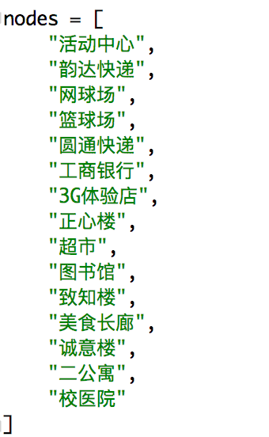

第二部分为edges，格式为list与tuple嵌套：

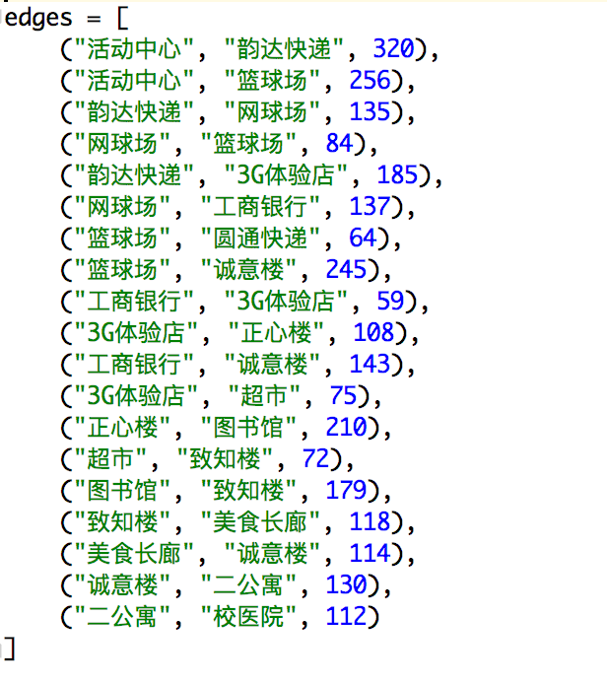

第三部分为direct_distances，表示与目标节点的直线距离，格式为dict：

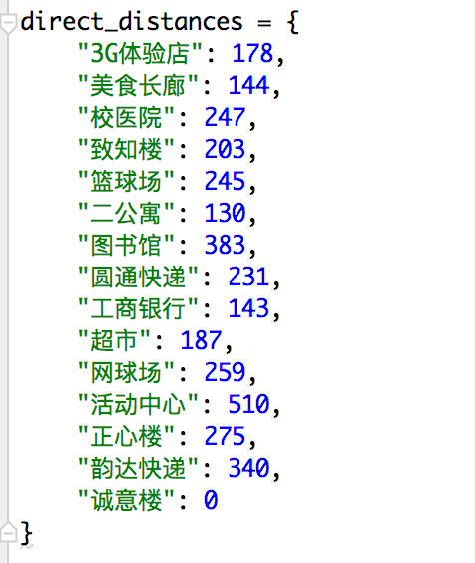

同理，罗马尼亚数据拥有相同的数据结构：

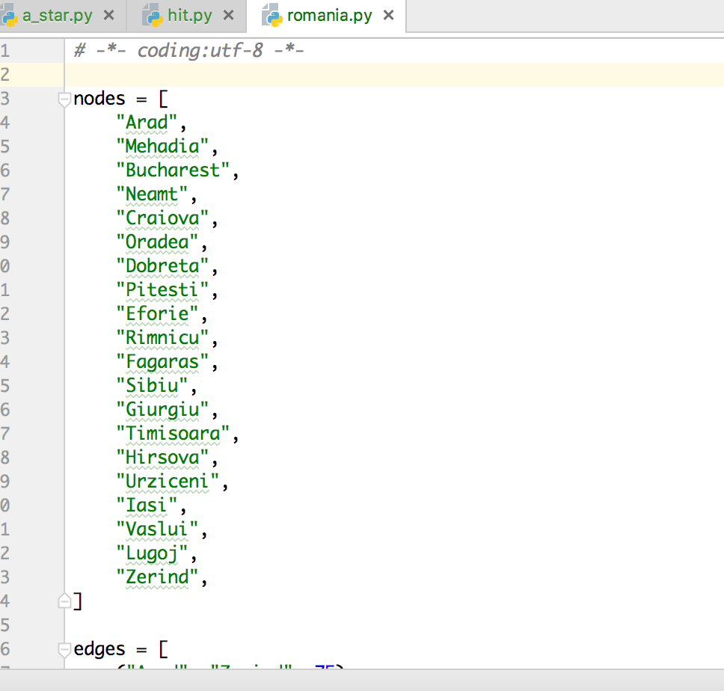

### A*算法代码实现

导入数据：

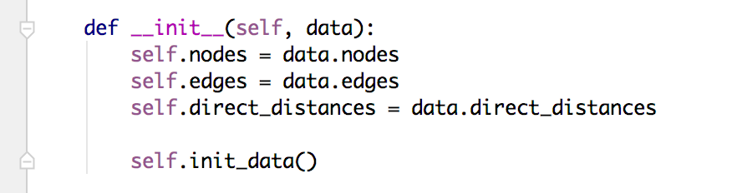

为了提高运行效率，设立两层字典结构，两层的key分别为edge的两个边：

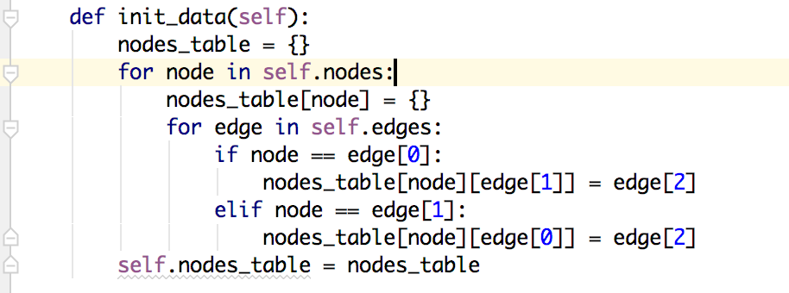

A*算法的具体实现：

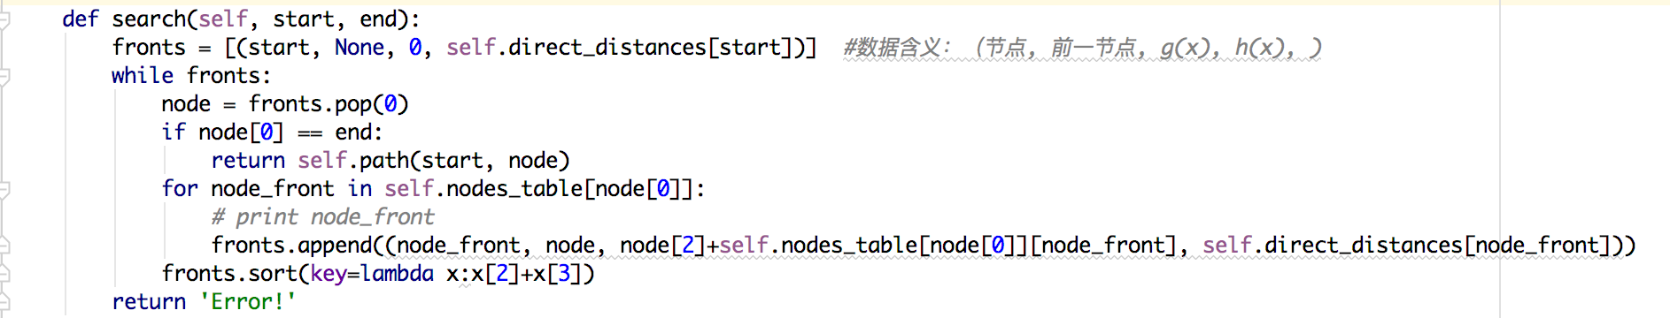

打印过程：

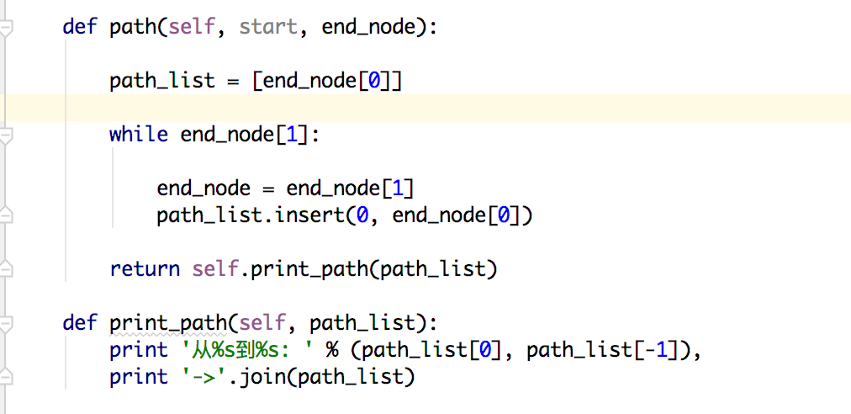

调用过程：

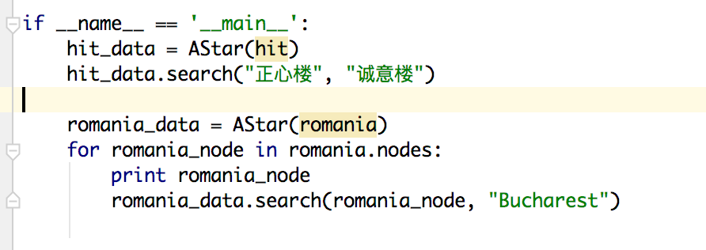

### 结果



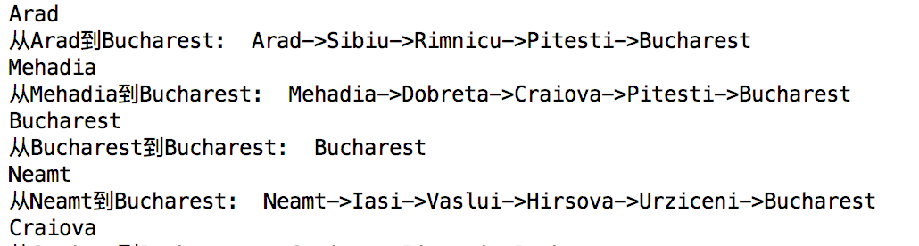

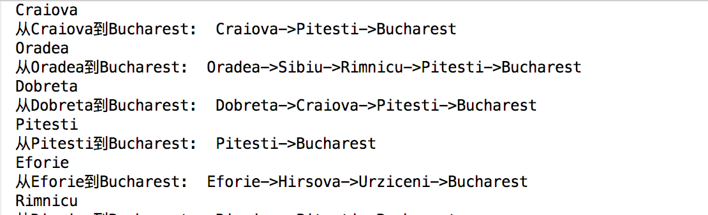

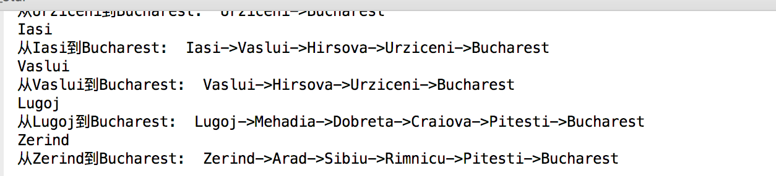

## 与BFS、DFS和IDS对比

### 无信息搜索与启发式搜索

无信息搜索不利用额外信息，仅使用原始数据进行搜索。

而启发式搜索使用了新的信息，往往可以通过这些信息在较短时间内找到较优解。